Záznamový list bouřky
Amatérská meteorologická stanice Velké Svatoňovice
http://www.meteosvatonovice.unas.cz/
Záznamový list pro bouřky pozorované ve Velkých Svatoňovicích, případně na jiných místech v ČR. Zaznamenány naměřené údaje, připojeny radarové snímky a snímky detekce blesků CELDN. Rozšířený rozsah zjišťovaných údajů.
Pozorovatel | Tomáš Prouza
Místo | Velké Svatoňovice |  |  |  | Okres | Trutnov
Datum | 5. června 2011 |  |  |  | Čas | 12:00 - 12:35 SELČ
Pořadí ve dni | 1. |  |  |  | Trvání | 0:35 hod
Směr postupu | JV - SZ |  |  |  | Směr od stanoviště | SSV
Vítr - směr výchozí | J |  |  |  | Vítr - směr při změně | -
Vítr - rychlost v °B | 4°B |  |  |  | Vítr - max. náraz | 7,2 m/s VJV
Srážky - max. intenzita | 0,0 mm/h |  |  |  | Srážky - úhrn v mm | 0,00 mm
Srážky - typ | - |  |  |  | Kroupy - rozměry
Hromy - četnost | 15x |  |  |  | Hromy - intenzita | slabá
Blesky - CC | NE | Barva | - |  | Typ | -
Blesky - CG | NE | Barva | - |  | Typ | -
Prošla bouřka nad stanovištěm? |  | NE |  |  | Nejbližší úder blesku | 10 km
Celková intenzita bouřky |  | střední |  |  | Typ bouřky | multicela

Jiné údaje
Poznámky k pozorování, pozorované zvláštnosti bouřkového oblaku (tuba, arcus apod.), popis vývoje bouře, zajímavé doprovodné jevy, snímky z radaru a detekce blesků.
Bouřková aktivita začala tento den docela brzy, první známky hluboké konvekce se objevily nad Broumovskem již krátce po 11. hodině dopolední. Před polednem se vytvořilo několik Cb nad Broumovskými stěnami a přesně ve 12:00 byl slyšitelný první hrom. Jednotlivé aktivní regiony postupovaly za současného zesilování dále na SZ do Polska a na jejich zadní straně vznikala nová jádra (backbuilding). Přímo ve Velkých Svatoňovicích se bouřka nijak neprojevila (kromě pěkné kovadliny). Pouze zesílil jižní vítr a zvýšila se teplota, jak bouřka přisávala vzduch (až na +27,1°C). Jižní vítr dosáhl v nárazu rychlosti 7,2 m/s. Po 12:30 se dostala bouřka příliš daleko na to, aby bylo slyšet hřmění, vizuálně byla zjistitelná pouze kovadlina ( i když nad Polskem byla velmi aktivní ještě i po 13. hodině).

Radarový snímek 5. června 2011 12:15 SELČ
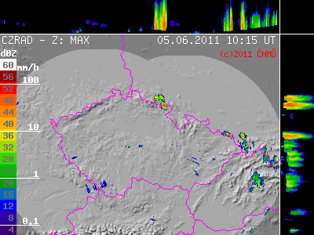
Detekce blesků 5. června 2011 12:10 SELČ
